Erasmus+
„Érthető és szerethető matematika az alsó tagozatban”
2019. július 28. – augusztus 3.
Olaszország, Nicotera
Vörösné Rácz Réka

Tanítóként hosszú évek óta feladatomnak tekintem, hogy a tanulóim az elsőtől negyedik osztályig olyan képességeket, készségeket sajátítsanak el, amelyek elősegítik és megalapozzák a további eredményes tanulást. Ezt figyelembe véve pályám során igyekeztem olyan módszertani, szaktárgyi megújulást biztosító tanfolyamokat, képzéseket elvégezni, amelyek azt eredményezték, hogy a matematika tantárgy is szerethetővé, érthetővé vált a tanítás során a gyerekek számára.
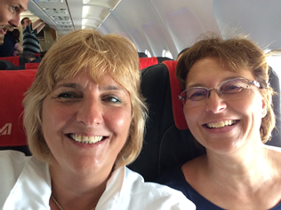
Amikor felvetődött a lehetőség, hogy alsós tanítóként részt vegyek az ERASMUS + programban, nagyon örültem neki. Az első felbuzdulás után sajnos, szembesülnöm kellett a ténnyel, hogy nyelvi ismereteim hiányosak, így angol nyelvű képzésre nem merek vállalkozni. Nagy örömömre szolgált, amikor kiderült, hogy magyar nyelven zajló, a matematika tanítás megújítását szolgáló képzésre is van lehetőség pályázni. Régóta szerettem volna alaposabban megismerni a Varga-féle módszert. A valóságból kiinduló, cselekvő tapasztalatszerzést előtérbe helyező módszerről, már voltak előzetesen is ismereteim, végül az ERASMUS + Olaszországban tartott , két nagyszerű pedagógus vezetésével megvalósított képzésén vehettem részt.
Az utazásra készülve is tudatosodott bennem a tény, hogy az angol nyelv ismerete ma már minden szinten szükséges, ezért szívesen vettem részt ennek fejlesztésre szervezett foglalkozásokon. Iskolánkból hat fő vesz részt a programban. Biztonságérzetemet növelte, hogy nem egyedül, hanem Adrienn kolléganőmmel együtt indultunk a képzésre
Az utazás közeledtével a várakozás egyre izgatottabbá tett. Természetesen a repülőút nem volt bonyodalmaktól mentes, mert az induláskor gépünk késéssel indult. Csak abban bízhattunk, hogy átszállásunk ugyanennél a légitársaságnál lesz. Kisebb késéssel, de megérkeztünk Olaszországba, Calabria tartományba, Nicotérába.

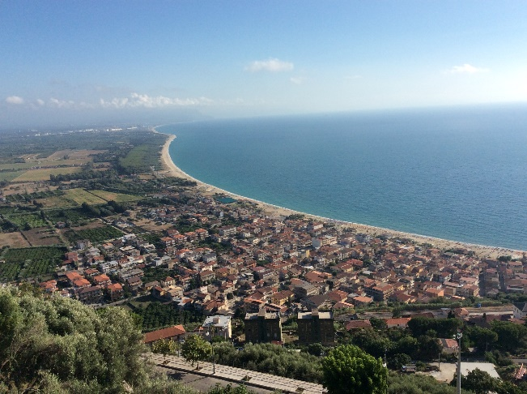
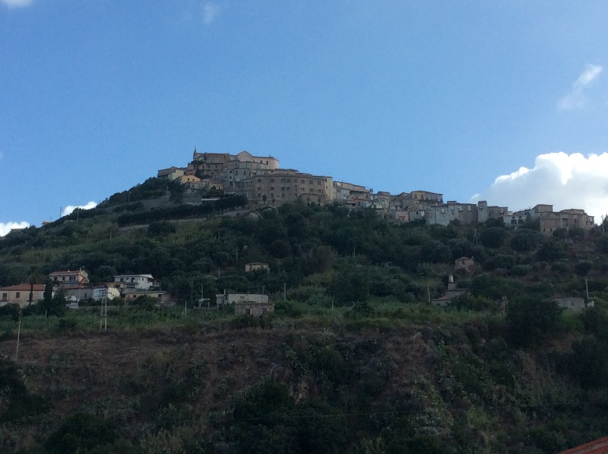

Szállásunk elfoglalása után egy ismerkedő vacsorán vettünk részt, ahol egy finom olasz pizza elfogyasztása közben megismertük a képzés résztvevőit és előadóinkat is. Új ismeretségeket, kapcsolatokat alakítottunk ki, és a jó hangulatból éreztük, hogy egy szuper hét vár ránk.

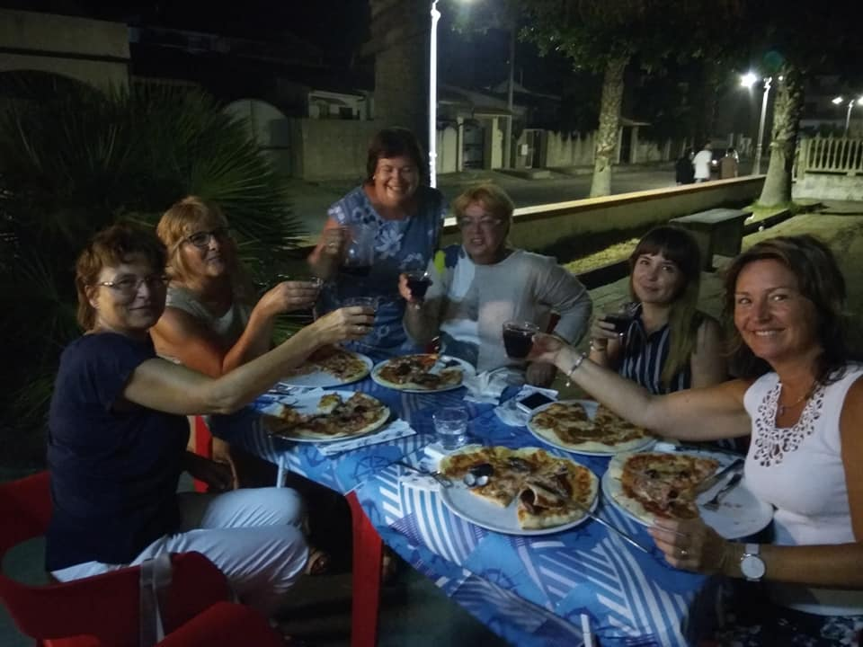
Hétfő reggel elkezdtük az érdemi munkát. A matematikai problémák, módszertani alapelvek, az egységes és széles alapozást a Varga-módszer alapján ismertük meg. A képzés alkalmával olyan matematikai tudásanyaggal, metodikai ismeretekkel gazdagodtunk, amely lehetővé teszi, hogy eddigi hagyományainkat megtartva, tanításunk megújuljon, modernizálódjon.
Számtalan olyan eszközt, játékot, eljárást, ismertünk meg, amelyeket a mindennapi munkánk során jól tudunk alkalmazni, és a kollégáknak bemutatni, megismertetni.
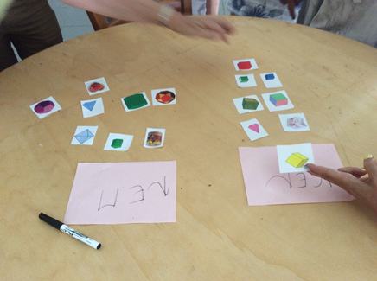
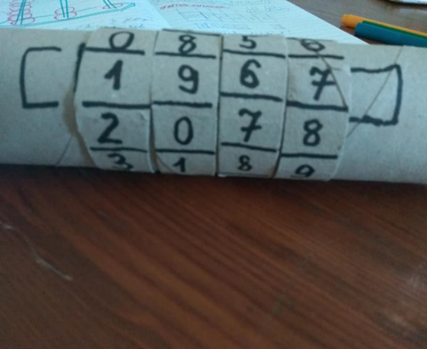

Természetesen nem csak matematikával foglalkoztunk. Bepillantást kaphattunk egy dél-olasz falu mindennapi életébe. Nicotera község Olaszország Calabria régiójában, Vibo Valentia megyében van. A község két részből áll, a hegytetőn álló meredek utcákból álló falu és a tengerpart, Nicotera Marina.
Ott tartózkodásunk első napjaiban hatalmas hullámok voltak a tengeren ,ezért fürdésre csak korlátozottan volt lehetőségünk. Élveztük a tenger haragos, majd később szelíd, simogató arcát is. A strandon pihentünk, beszélgettünk. Egymás munkáját, iskoláját, lehetőségeit itt ismertük meg jobban.
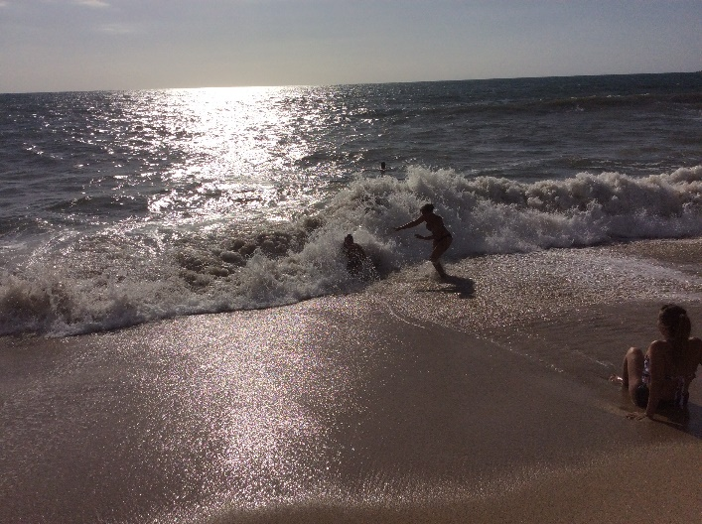
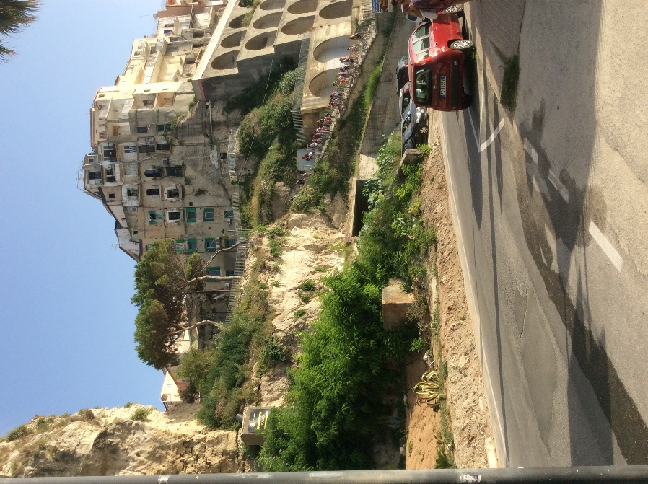
A szervezésnek köszönhetően lehetőséget kaptunk több szervezett kirándulást is tenni. Így ismerkedtünk egy délután Scilla városával, majd egy másik alkalommal Tropea híres lépcsőit is megmásztuk!

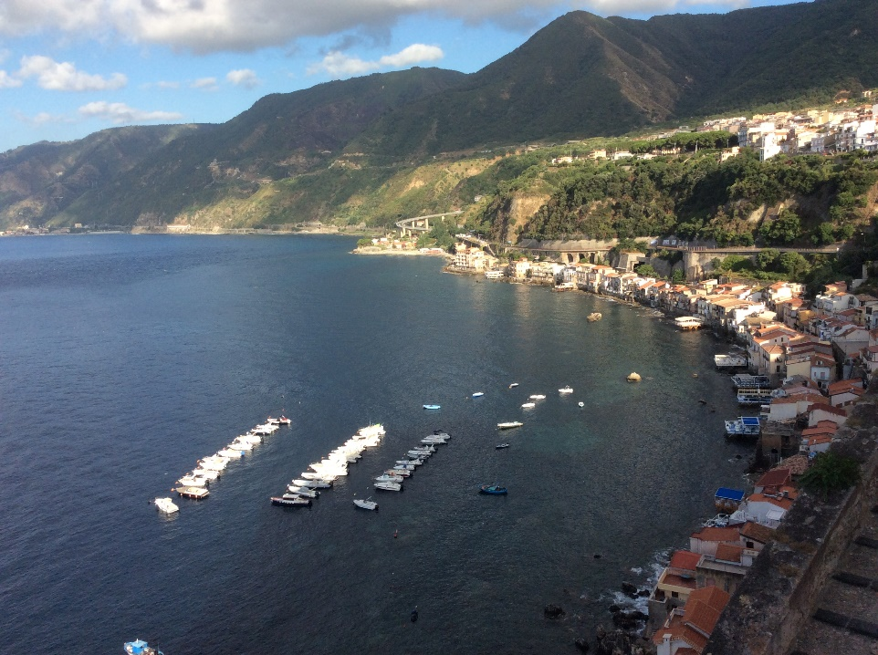

Tartalmas, emlékezetes, élményekben gazdag hetet töltöttünk az ERASMUS+ program keretében Olaszországban. A képzés során sok új ismeretet kaptunk, amelyet mindennapi munkánkban beépítünk. Szeretnénk az itt elsajátított ismereteket kollégáinknak, munkaközösségünknek is bemutatni, átadni. Az itt eltöltött napok feltöltődést, pihenést is jelentettek számunkra. Örömmel és nosztalgiával gondolunk vissza, és erőt merítünk belőle a dolgos hétköznapokon is!

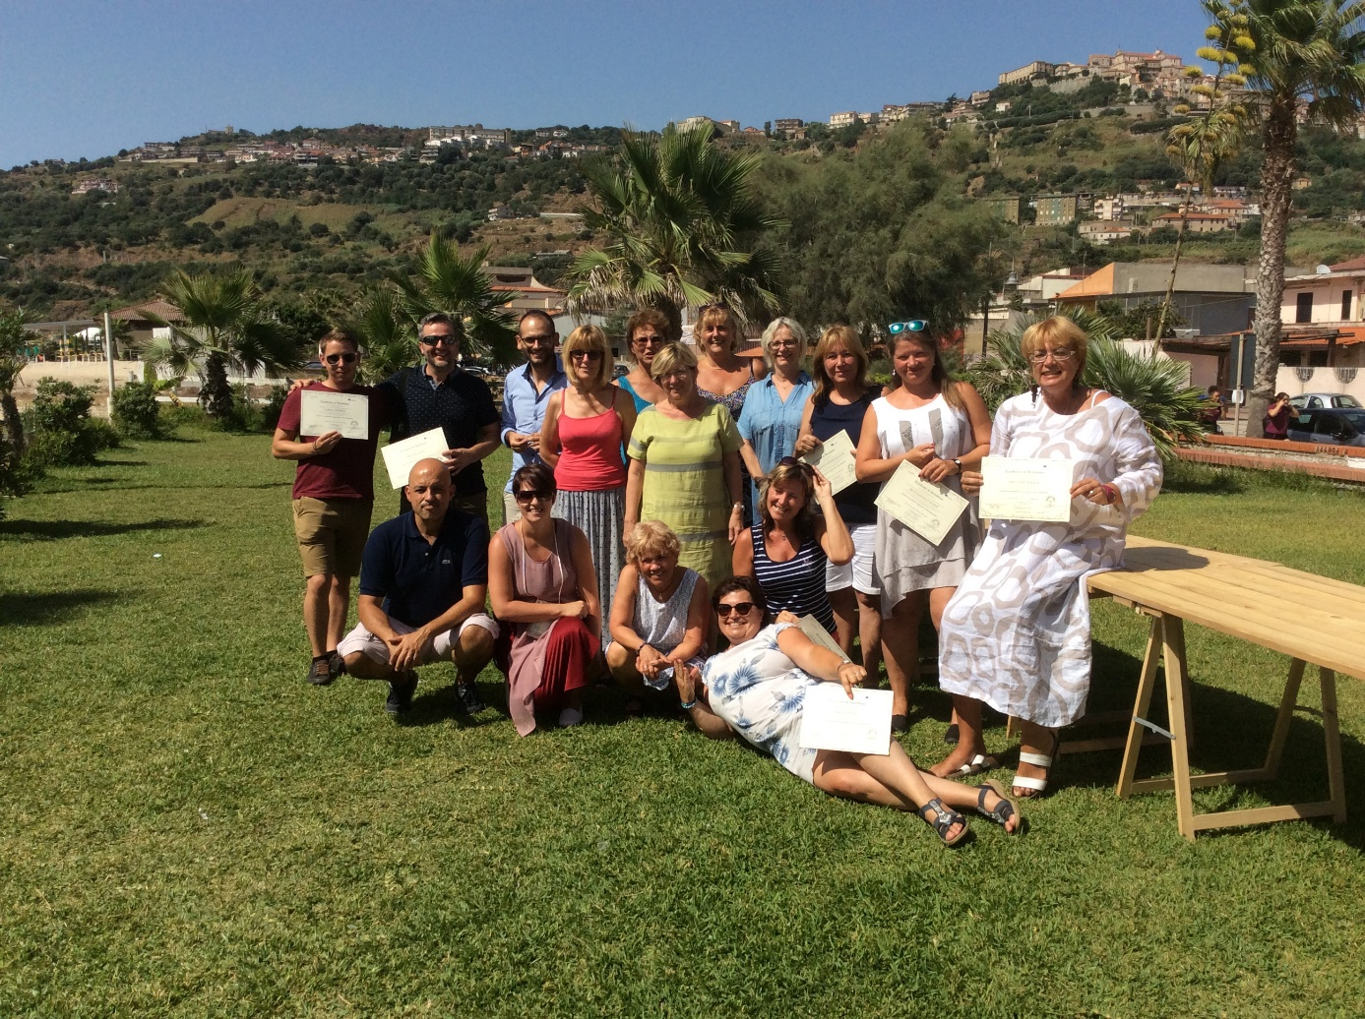
Köszönöm, hogy részese lehettem ennek a nagyszerű programnak!

